Báo cáo kỹ thuật benchmark OCR và trích xuất metadata công văn tiếng Việt
Đề tài: Ứng dụng OCR kết hợp chữ ký số trong quản lý công văn điện tử tiếng Việt
Dữ liệu thực nghiệm chính: toàn bộ các job đã scan trong jobs/, phân tích sâu job mới nhất 2bbba632396d
File đầu vào mới nhất: upload\39-bgddt.pdf
Thời điểm cập nhật report: 2026-06-01 14:57:39

1. Sửa lỗi dùng file chuẩn CER/WER
File text chuẩn bạn upload ở phần CER/WER không bị mất. Project đã lưu file này trong thư mục ground_truth của từng job và report.json cũng đã ghi ground_truth_text_length. Lý do dashboard trước đó báo “Chưa có CER/WER” là hàm metric cũ chỉ cho phép so sánh bằng Dynamic Programming khi len(OCR text) * len(ground truth) dưới ngưỡng nhỏ. Với các công văn dài 13.238, 70.464 hoặc 78.324 ký tự, phép tính vượt ngưỡng nên cer/wer bị trả null; comparison_summary.has_ground_truth vì thế thành false.
Đã sửa bằng cách dùng rapidfuzz cho Levenshtein distance tốc độ cao và refresh lại các job có ground-truth. Sau khi refresh:
Chỉ tiêu | Giá trị
Tổng job có report.json | 25
Job có ground-truth và CER/WER sau refresh | 19
Dòng metric OCR có CER/WER | 90
Job đầy đủ đại diện có đủ trang, đủ 8 lượt OCR và ground-truth | 3

2. Phạm vi dữ liệu thực nghiệm
Hạng mục dữ liệu | Kết quả đọc trong project
Thư mục job | jobs/
Report JSON | jobs/<job_id>/report.json
Benchmark summary JSON | jobs/<job_id>/comparison_summary.json
CSV export | jobs/<job_id>/benchmark_results.csv
Ảnh raw/OpenCV | jobs/<job_id>/images/
Ground-truth | jobs/<job_id>/ground_truth/ nếu người dùng upload file chuẩn
Log Docker | Docker daemon không phản hồi khi kiểm tra docker ps; logs/server.err.log và logs/server.out.log trong project đang rỗng. Chưa có dữ liệu thực nghiệm ở lần chạy hiện tại cho log Docker riêng.

Phân bố file scan trong toàn bộ lịch sử job:
File | Số job
Thông tư 11-2026-TT-NHNN.pdf | 19
sample_cong_van_scan.png | 2
39-bgddt.pdf | 1
151_2026_ND-CP_13052026_1-signed.pdf | 1
nguyenthikimngan_QClientichbanhanh_from_word.pdf | 1
Nghị định số 2-ND Ấn định tiền phụ cấp cho các công nhân bị thải hồi.pdf | 1

3. Dashboard benchmark job mới nhất
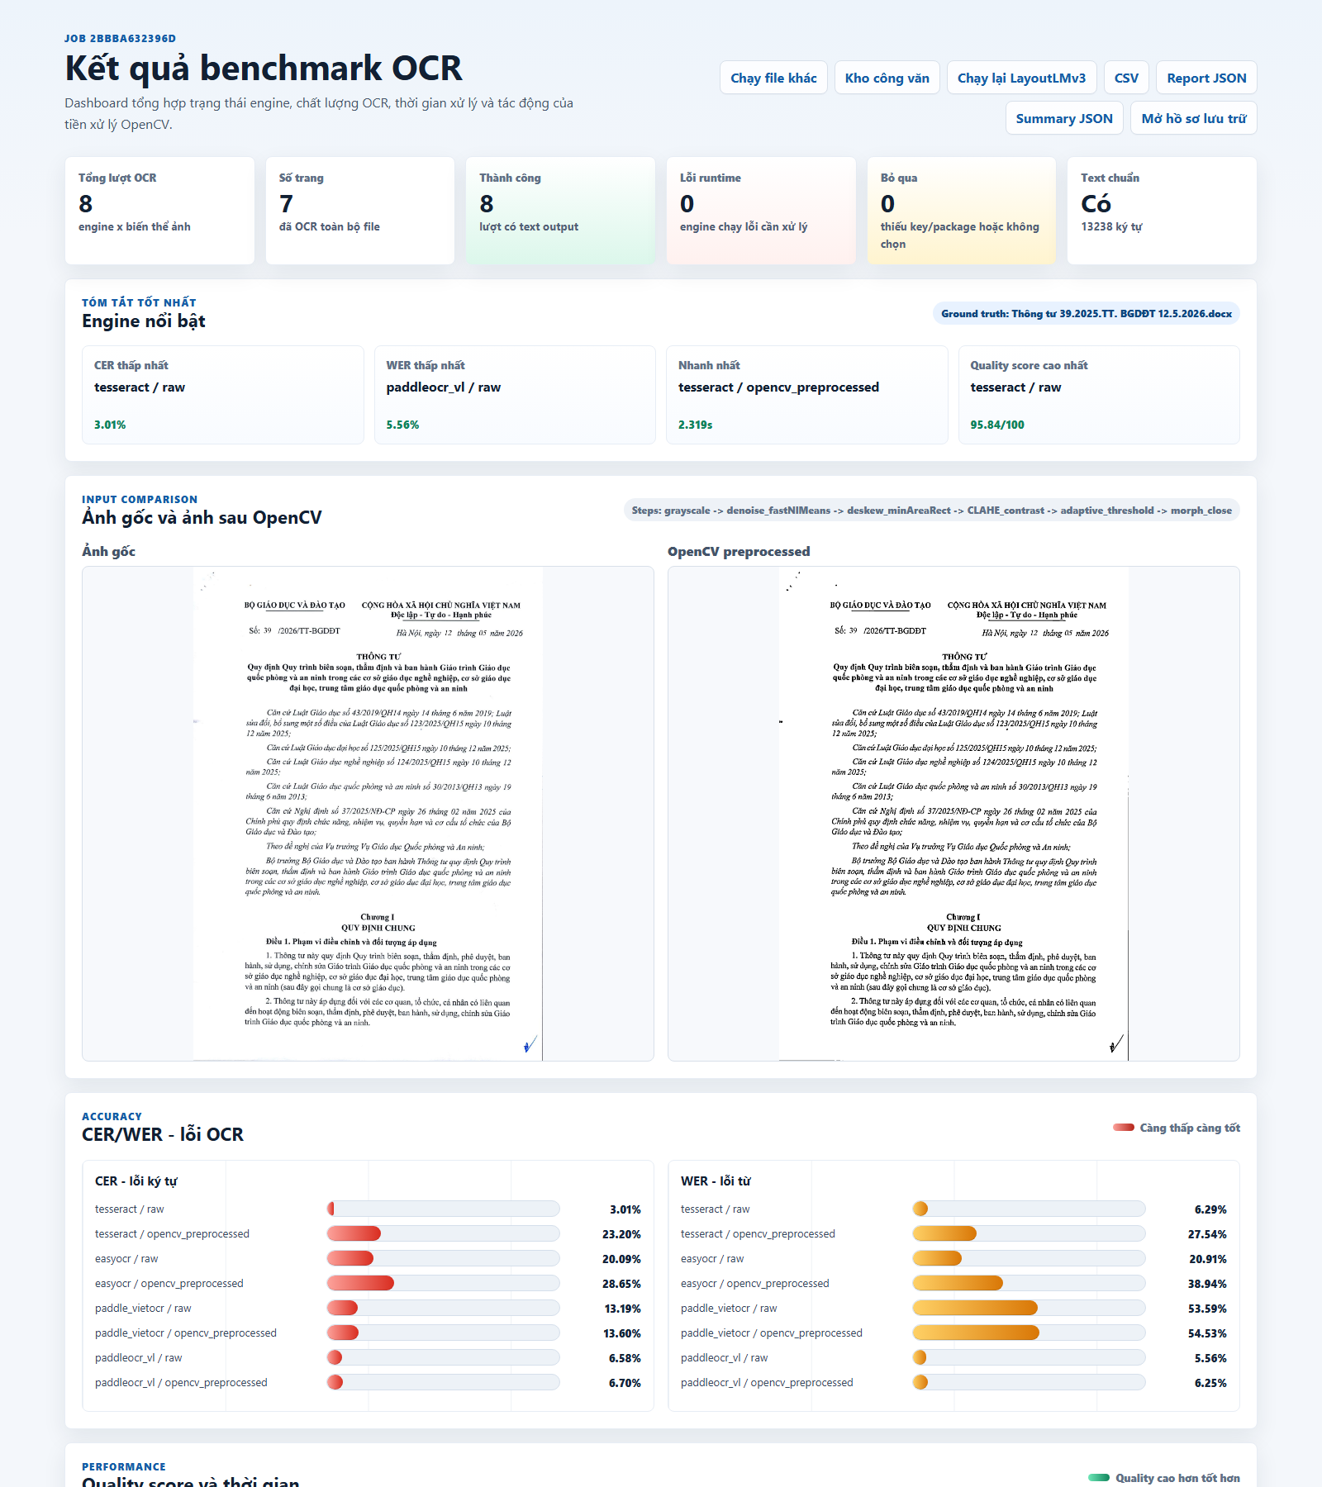
Hình: Dashboard benchmark

3.1. Tổng quan job 2bbba632396d
Chỉ tiêu | Giá trị
File scan | 39-bgddt.pdf
Số trang OCR | 7
Tổng lượt OCR | 8
Thành công | 8/8
Runtime fail | 0
Skipped | 0
Ground truth | Có, 13238 ký tự
CER/WER | Đã tính sau refresh
Worker runtime | OpenCV workers: 4; Tesseract workers: 4; GPU workers: 1

3.2. Tóm tắt nổi bật job mới nhất
Hạng mục | Engine/biến thể | Số liệu
CER thấp nhất | tesseract / raw | 3.01%
WER thấp nhất | paddleocr_vl / raw | 5.56%
OCR nhanh nhất | tesseract / opencv_preprocessed | 2.319 giây
Quality score cao nhất | tesseract / raw | 95.84/100
Text dài nhất | paddleocr_vl / raw | 14023 ký tự
Confidence tốt nhất | paddle_vietocr / raw | 95.98%

Sau khi dùng đúng ground-truth, engine tốt nhất của job mới nhất theo quality score là Tesseract raw với CER 3.01%, WER 6.29%, runtime 3.367 giây. PaddleOCR-VL raw có WER thấp nhất 5.56% và text dài nhất, nhưng runtime 831.805 giây. PaddleOCR + VietOCR raw có confidence cao nhất 95.98%, nhưng CER 13.19% và WER 53.59%, nên confidence nội bộ không phản ánh trực tiếp độ đúng theo ground-truth.

4. Input comparison: ảnh gốc và ảnh OpenCV

4.1. Ảnh gốc công văn
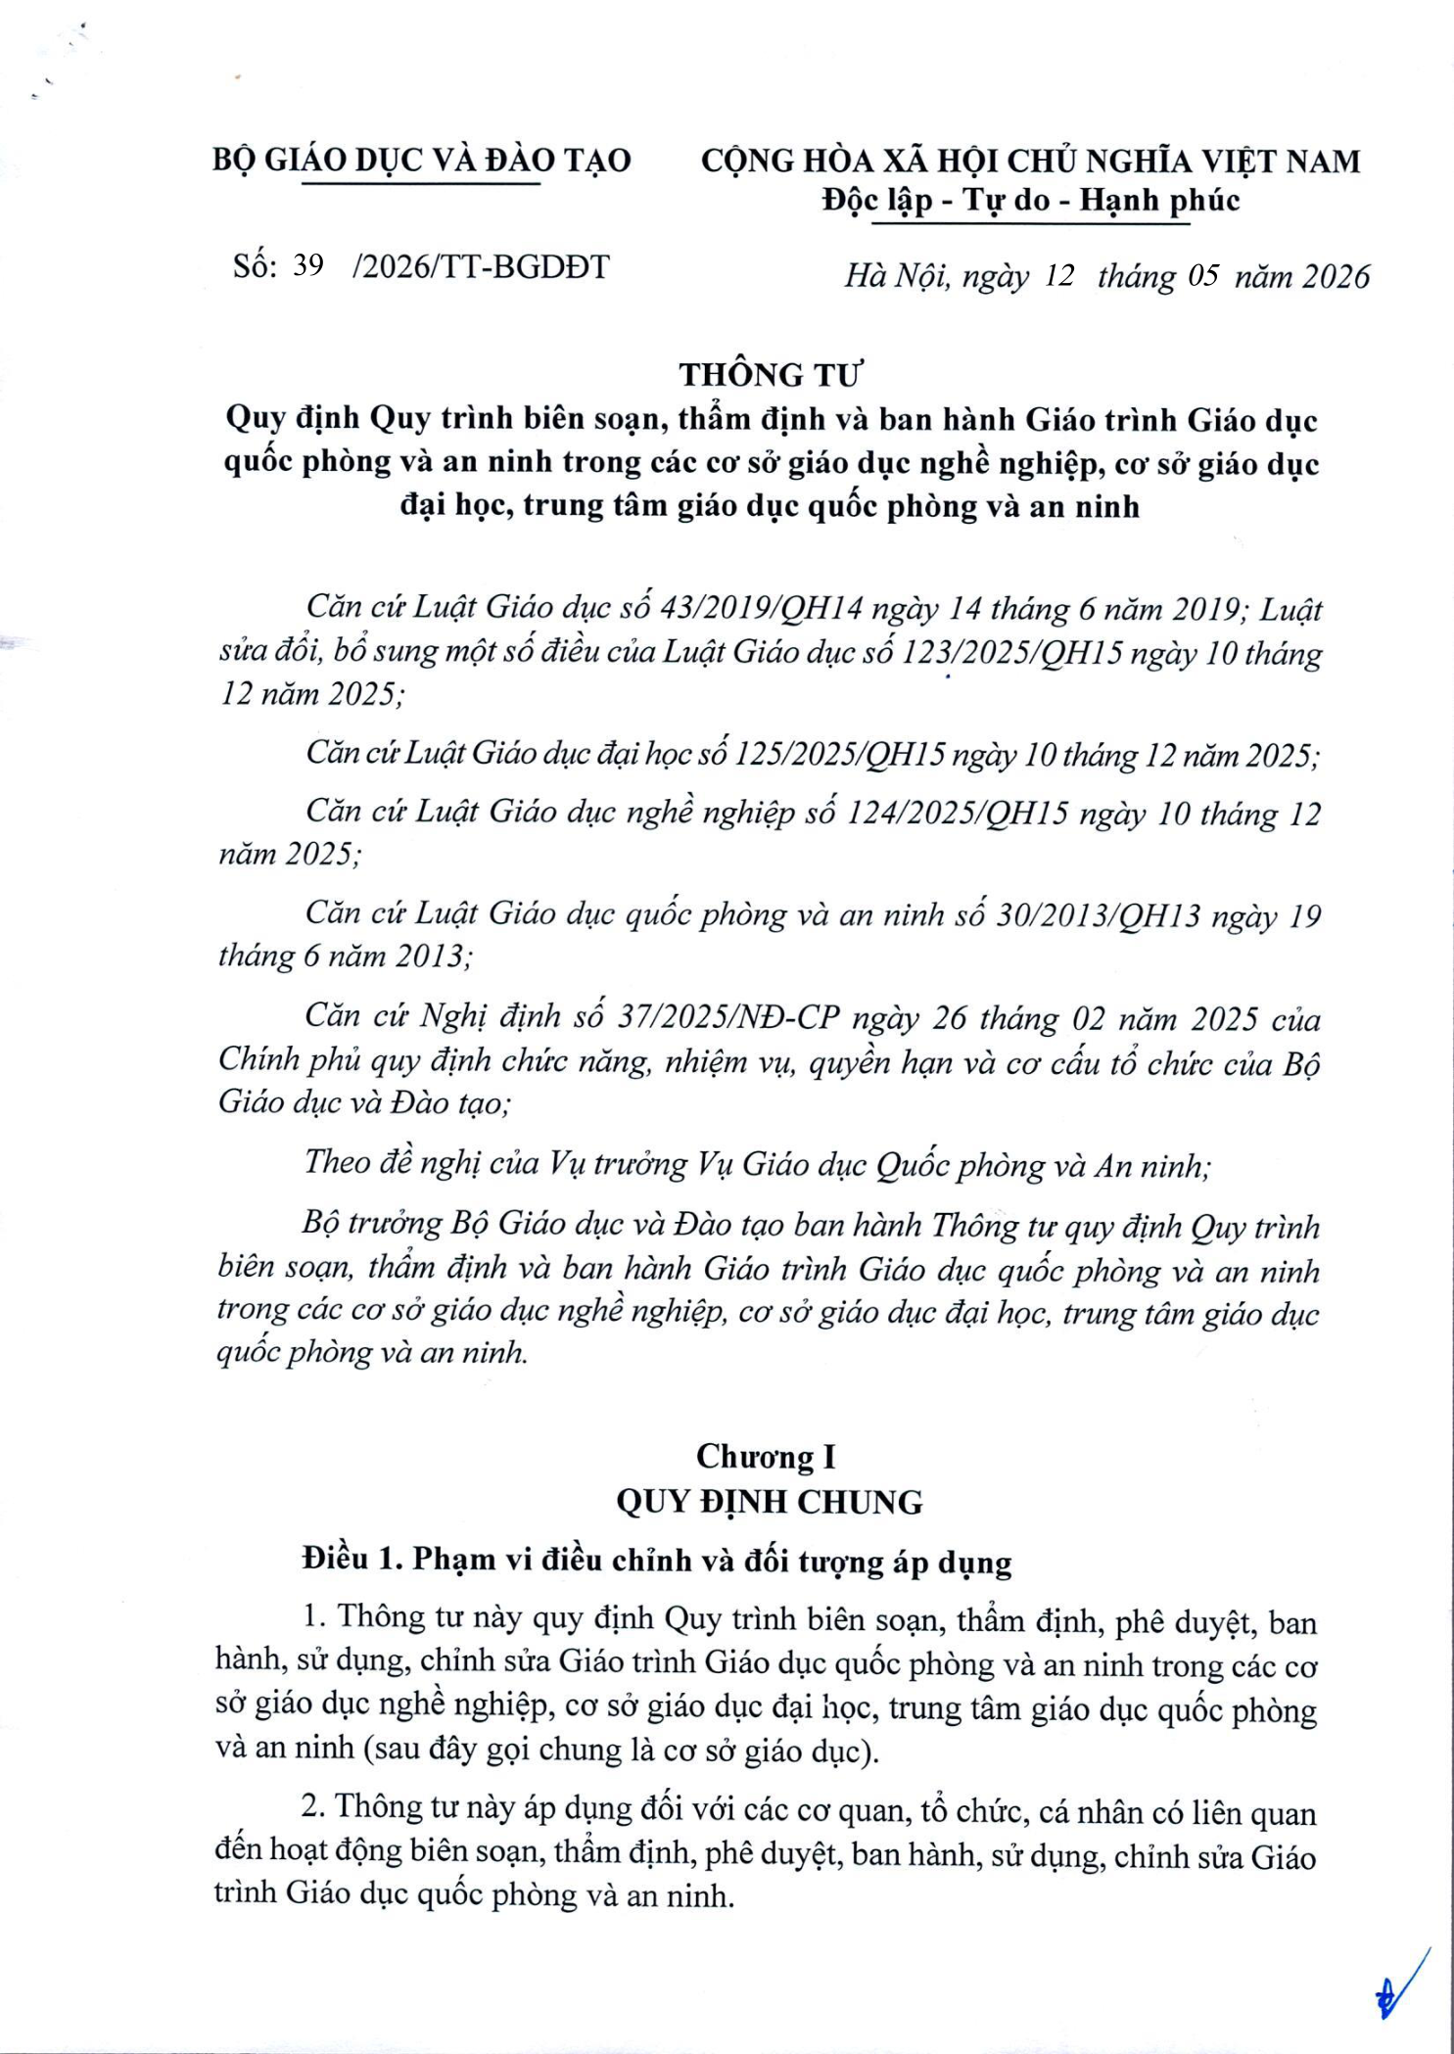
Hình: Ảnh gốc công văn trang 1

4.2. Ảnh sau OpenCV preprocessing
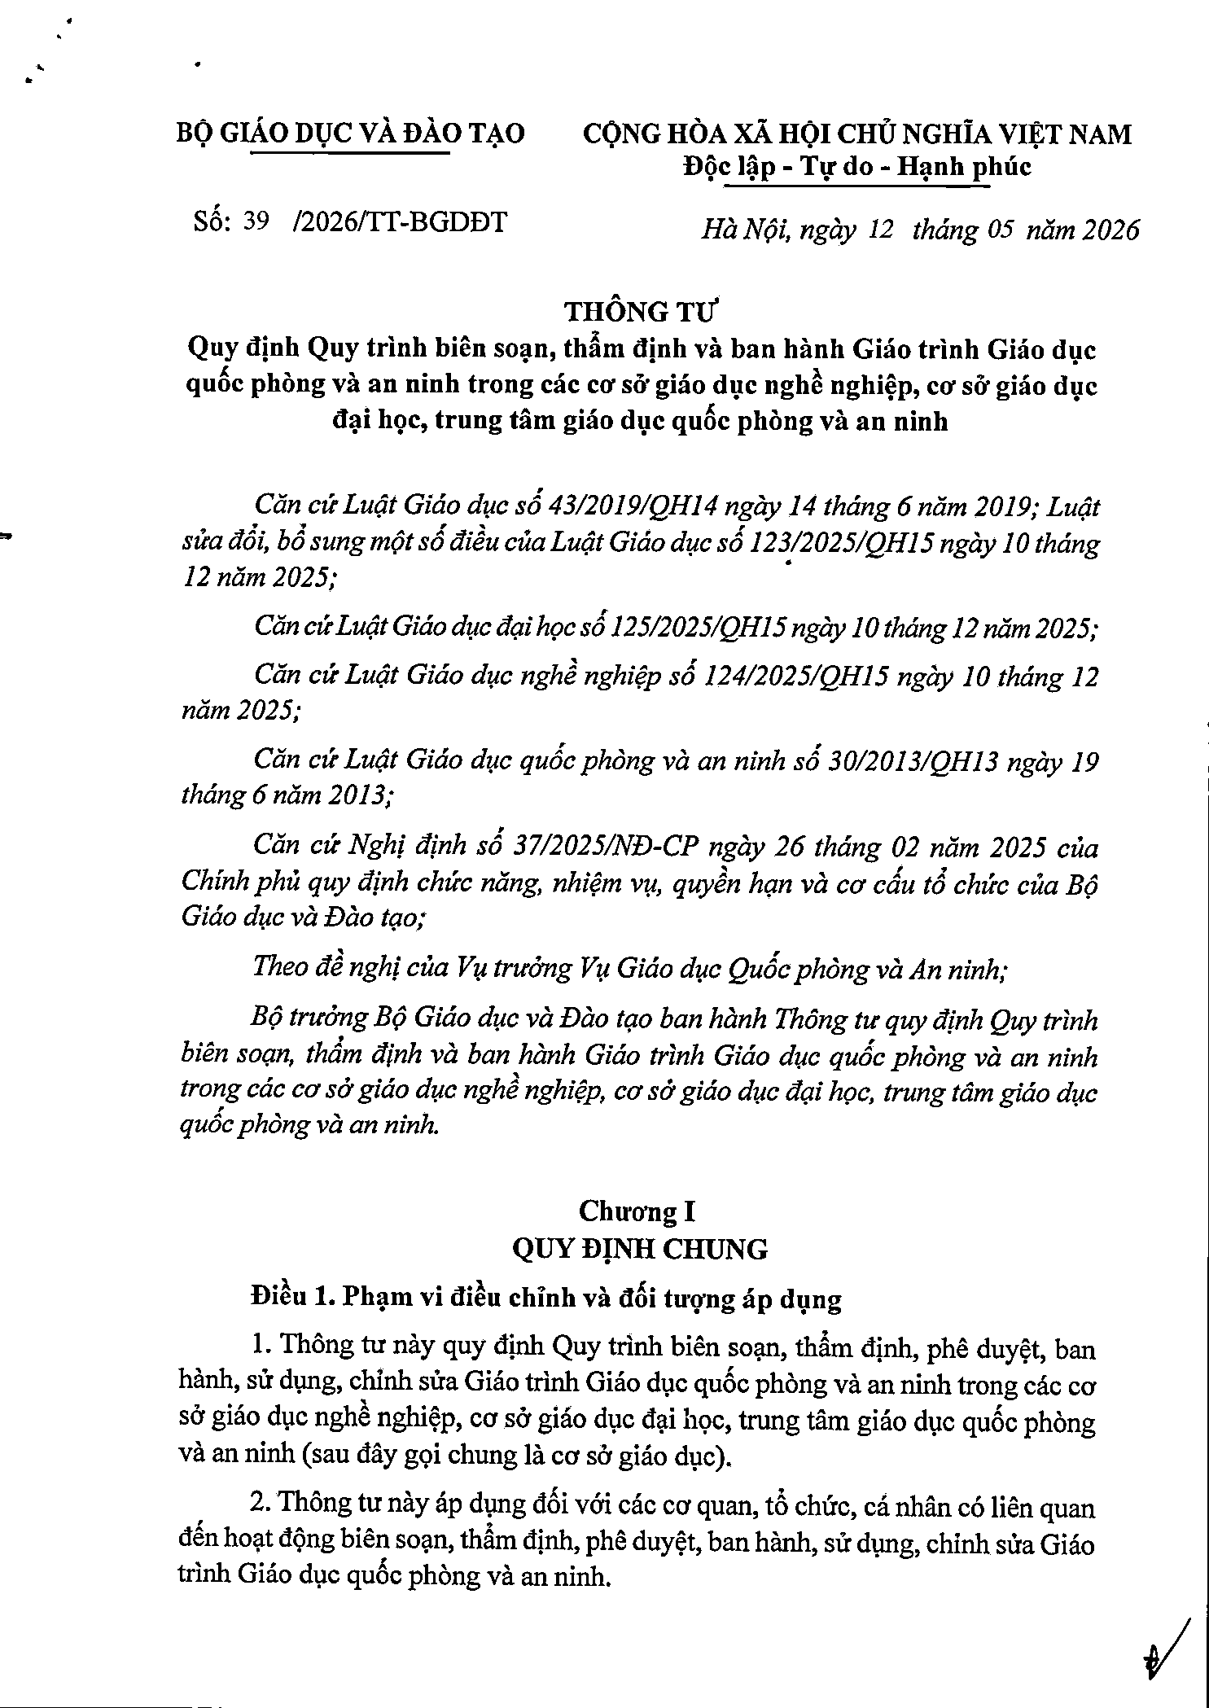
Hình: Ảnh sau OpenCV trang 1
Pipeline OpenCV trong lần chạy hiện tại gồm grayscale, denoise_fastNlMeans, deskew_minAreaRect, CLAHE_contrast, adaptive_threshold, morph_close. Bước sharpen chưa xuất hiện trong report.opencv_steps, vì vậy chưa có dữ liệu thực nghiệm ở lần chạy hiện tại để đánh giá riêng sharpen.

5. Bảng kết quả OCR chi tiết job mới nhất
Engine | Biến thể | Trạng thái | Runtime (s) | Text length | Confidence TB | Quality score | CER | WER
tesseract | raw | ok | 3.367 | 13303 | 95.00 | 95.84 | N/A | N/A
tesseract | opencv_preprocessed | ok | 2.319 | 10654 | 93.86 | 75.28 | N/A | N/A
easyocr | raw | ok | 69.827 | 13236 | 87.16 | 79.62 | N/A | N/A
easyocr | opencv_preprocessed | ok | 89.012 | 13182 | 80.89 | 67.75 | N/A | N/A
paddle_vietocr | raw | ok | 88.654 | 11881 | 95.98 | 72.67 | N/A | N/A
paddle_vietocr | opencv_preprocessed | ok | 98.409 | 11929 | 94.63 | 72.07 | N/A | N/A
paddleocr_vl | raw | ok | 831.805 | 14023 | N/A | 93.78 | N/A | N/A
paddleocr_vl | opencv_preprocessed | ok | 957.386 | 14021 | N/A | 93.46 | N/A | N/A

6. Biểu đồ job mới nhất

6.1. Quality score
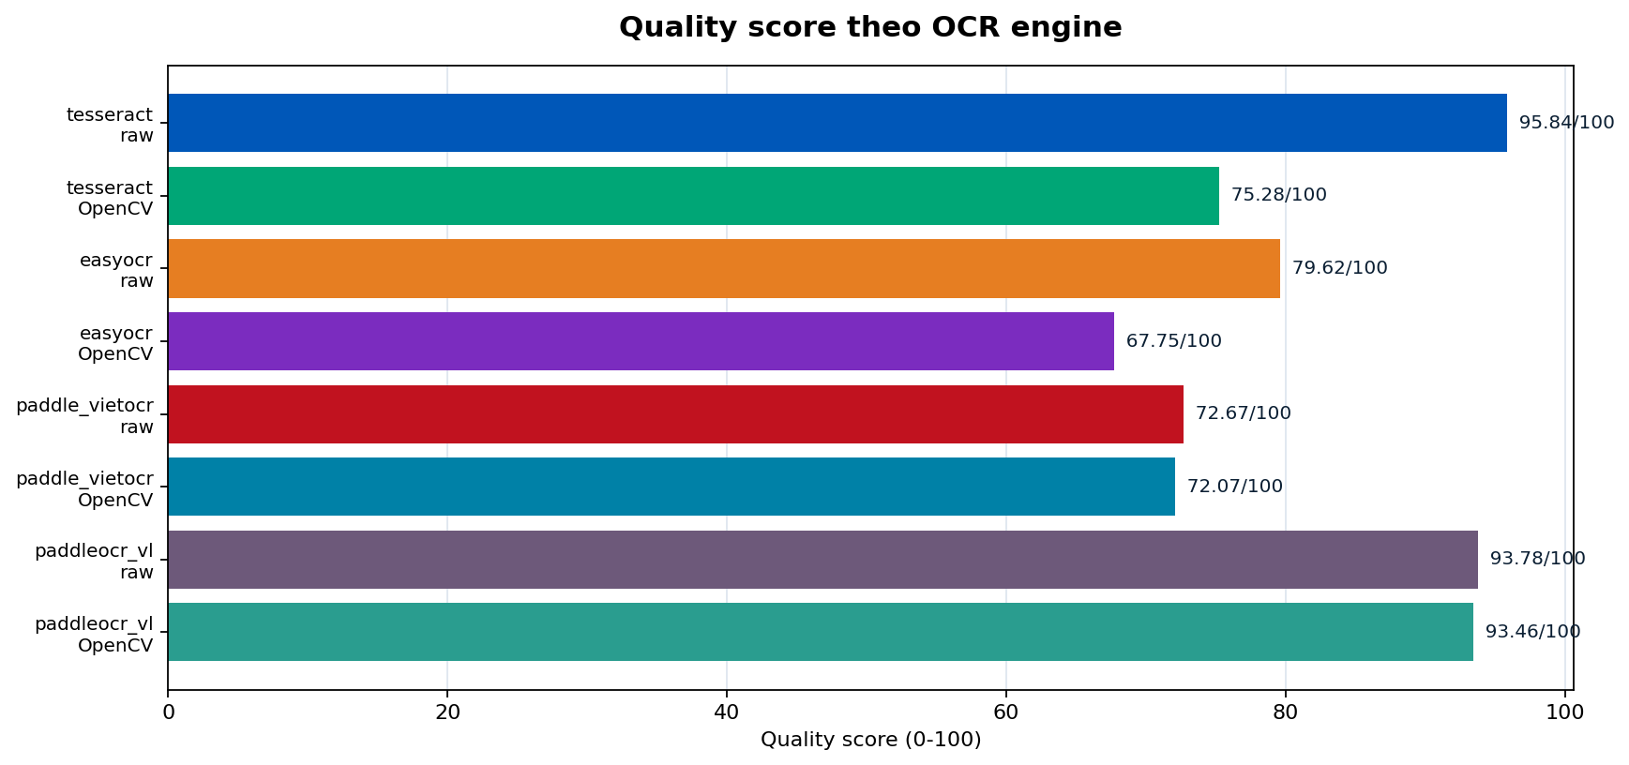
Hình: Quality score OCR

6.2. Runtime
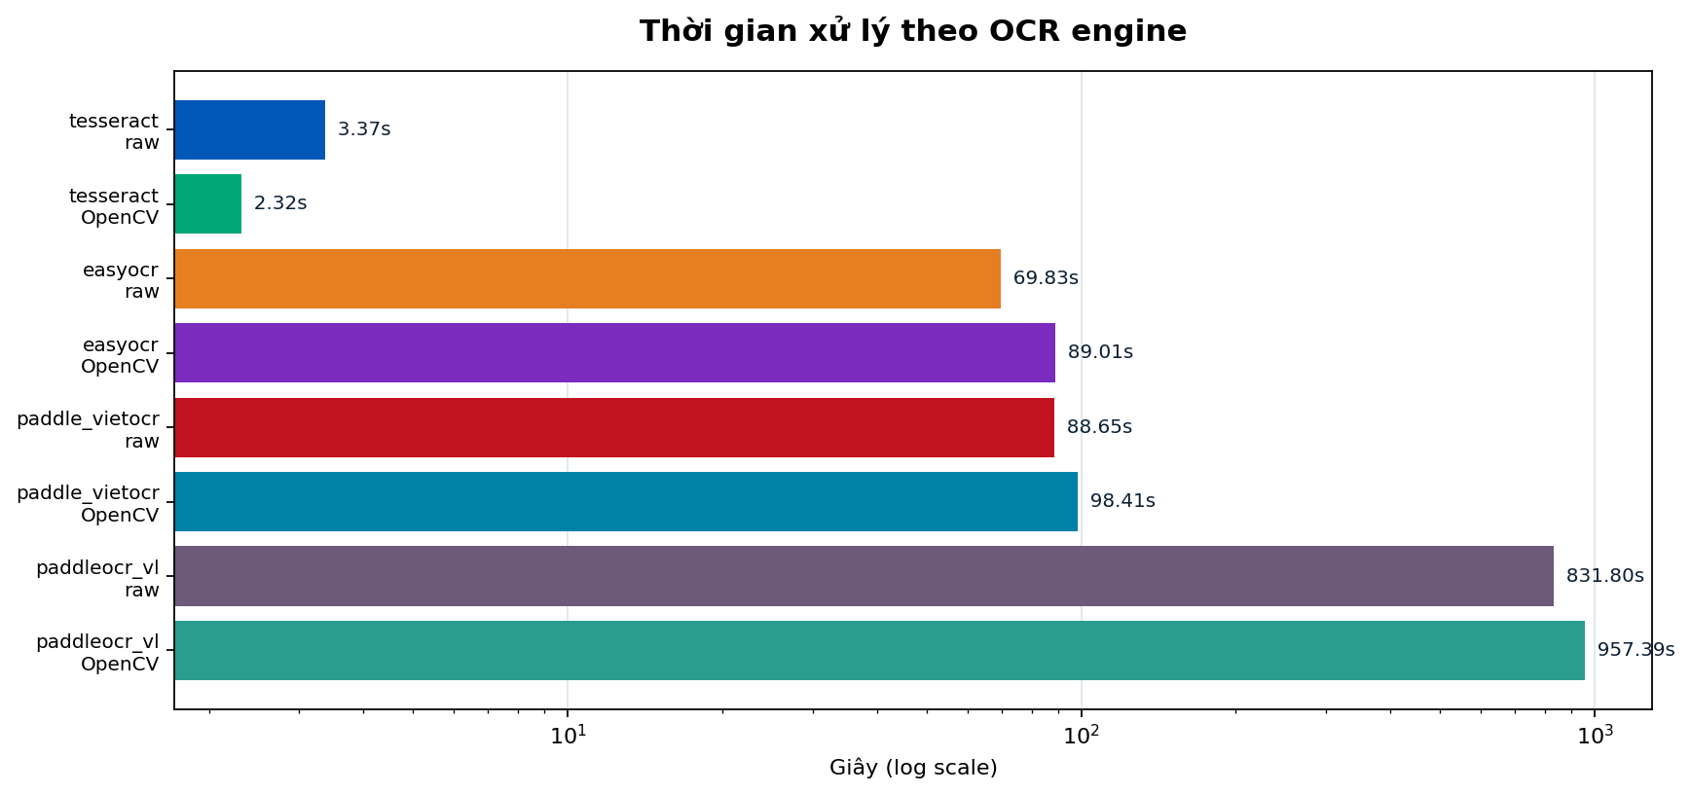
Hình: Runtime OCR

6.3. Confidence
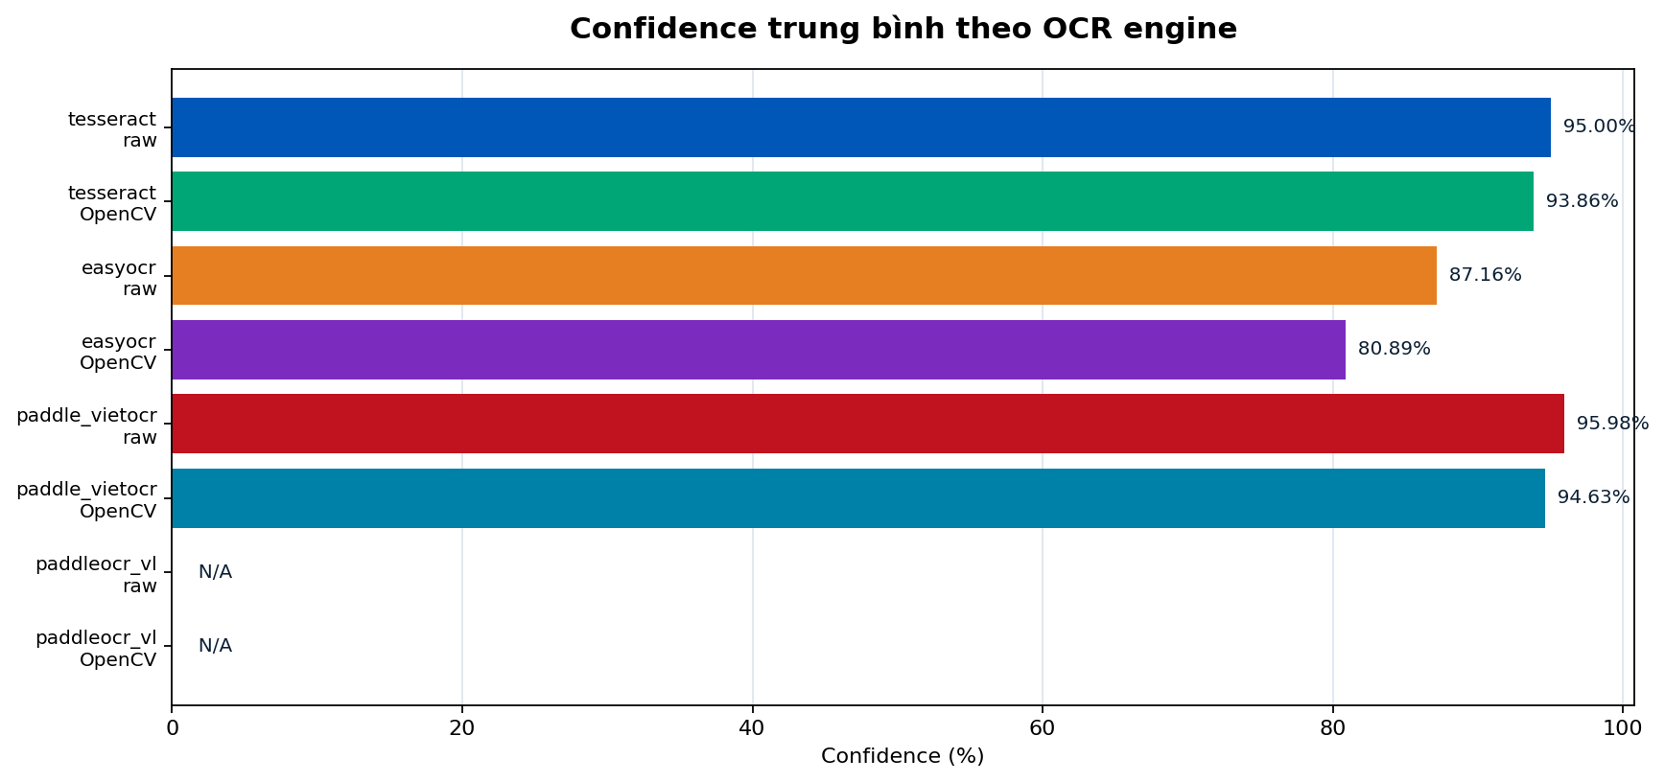
Hình: Confidence OCR

6.4. Text length
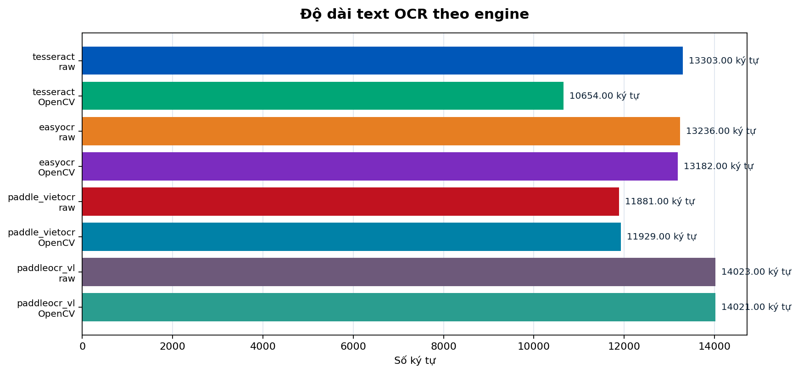
Hình: Text length OCR

6.5. Radar tổng hợp
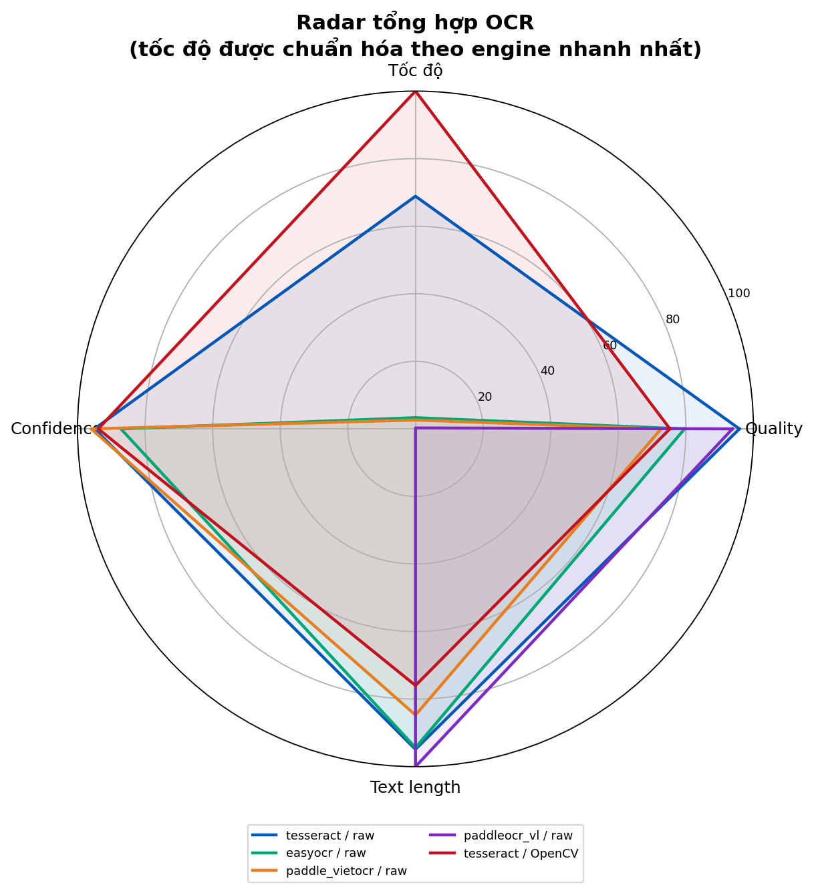
Hình: Radar tổng hợp OCR

7. Phân tích các file đã scan trước đó
Bảng sau lấy các hồ sơ đầy đủ đại diện: có ground-truth, có số trang, chạy đủ 8 biến thể OCR và không lỗi runtime. Đây là tập nên dùng để kết luận chính, vì các job lịch sử khác có nhiều lần chạy thử partial, duplicate hoặc dùng ground-truth không cùng phạm vi trang.
Job | File scan | Trang | Lượt OK | Ground truth | CER tốt nhất | WER tốt nhất | Quality tốt nhất | Nhanh nhất
2bbba632396d | 39-bgddt.pdf | 7 | 8/8 | 13238 ký tự | tesseract / raw: 3.01% | paddleocr_vl / raw: 5.56% | tesseract / raw: 95.84/100 | tesseract / opencv_preprocessed: 2.319s
4eb0cda1c107 | 151_2026_ND-CP_13052026_1-signed.pdf | 38 | 8/8 | 78324 ký tự | tesseract / raw: 1.57% | paddleocr_vl / raw: 3.64% | tesseract / raw: 97.26/100 | tesseract / raw: 14.944s
0200ba6304d0 | Thông tư 11-2026-TT-NHNN.pdf | 36 | 8/8 | 70464 ký tự | tesseract / raw: 15.02% | paddleocr_vl / raw: 18.27% | tesseract / raw: 83.06/100 | tesseract / opencv_preprocessed: 57.244s

7.1. Biểu đồ CER theo hồ sơ đầy đủ
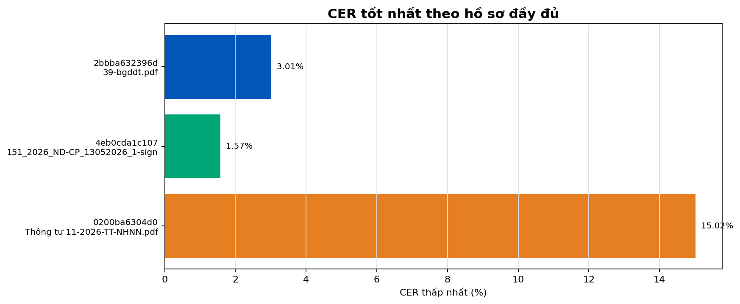
Hình: CER tốt nhất theo hồ sơ

7.2. Trung bình CER/WER theo engine trên toàn bộ job có ground-truth
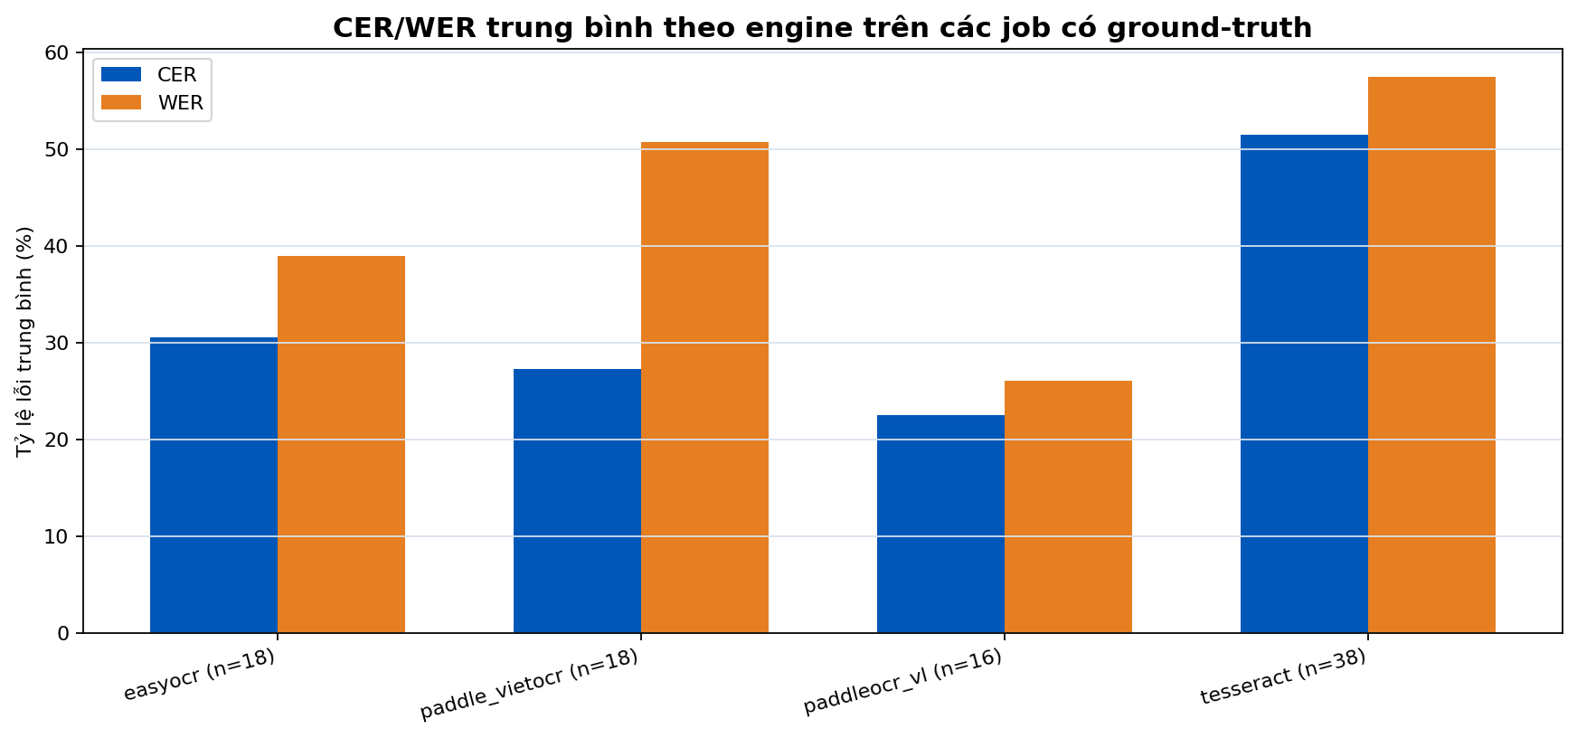
Hình: CER WER trung bình theo engine

7.3. Số lần engine thắng quality score
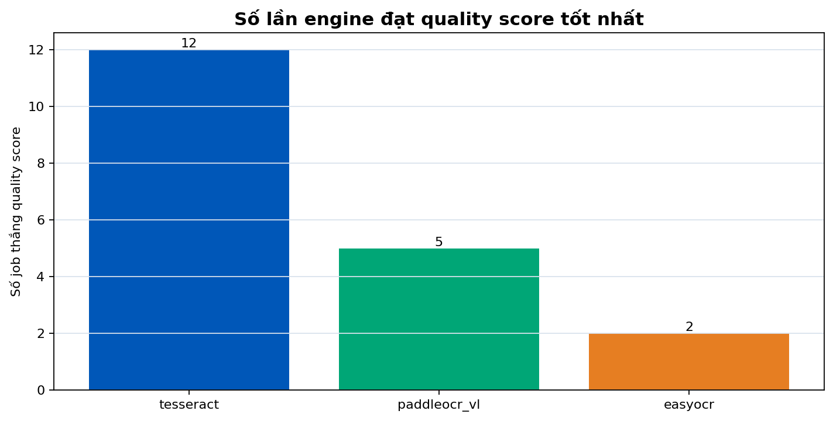
Hình: Engine thắng quality score

8. Tổng hợp engine trên toàn bộ job có ground-truth
Engine | Số dòng metric | CER TB | WER TB | Quality TB | Runtime TB | Nhận xét
easyocr | 18 | 30.59% | 39.02% | 66.46 | 157.002s | Có ích để đối chiếu, chất lượng trung bình thấp hơn nhóm tốt nhất.
paddle_vietocr | 18 | 27.33% | 50.77% | 64.47 | 395.077s | Confidence cao nhưng CER/WER chưa tốt trong dữ liệu hiện tại.
paddleocr_vl | 16 | 22.53% | 26.07% | 76.23 | 1890.234s | WER/layout tốt hơn nhưng runtime rất cao.
tesseract | 38 | 51.53% | 57.55% | 46.36 | 6.381s | Rất nhanh; thắng nhiều job đầy đủ nhưng bị kéo xấu bởi một số job lịch sử/mismatch.

Khi xét riêng các hồ sơ đầy đủ hiện tại, Tesseract raw thắng CER và quality score ở cả ba hồ sơ đại diện. Khi xét toàn bộ 19 job có ground-truth, thống kê bị ảnh hưởng bởi nhiều job lịch sử/partial/mismatch, nhưng vẫn cho thấy hai xu hướng quan trọng: Tesseract là engine nhanh nhất và ổn nhất cho tài liệu scan rõ; PaddleOCR-VL có WER tốt và hiểu layout tốt hơn nhưng chi phí xử lý rất cao.

9. Processing impact của OpenCV
Engine | Raw status | OpenCV status | Delta time OpenCV - raw (s) | Delta text length | Delta CER | Delta WER | Nhận xét
tesseract | ok | ok | -1.048 | -2649 | 20.19 | 21.25 | OpenCV làm nhanh hơn nhưng giảm đáng kể độ dài text.
easyocr | ok | ok | 19.185 | -54 | 8.56 | 18.03 | OpenCV làm chậm hơn và giảm confidence/quality.
paddle_vietocr | ok | ok | 9.755 | 48 | 0.41 | 0.94 | OpenCV tăng nhẹ text nhưng runtime chậm hơn và quality giảm nhẹ.
paddleocr_vl | ok | ok | 125.581 | -2 | 0.12 | 0.69 | OpenCV gần như không tăng text, runtime tăng mạnh.

Ở job mới nhất, OpenCV giúp Tesseract nhanh hơn từ 3.367 giây xuống 2.319 giây nhưng làm CER tăng từ 3.01% lên 23.20%. EasyOCR, PaddleOCR + VietOCR và PaddleOCR-VL đều không được lợi rõ ràng từ OpenCV. Vì vậy, chiến lược đúng là dùng ảnh raw làm nhánh production chính cho tài liệu rõ, còn OpenCV là nhánh fallback cho scan nhiễu/nghiêng/mờ.

10. Engine health
Engine | OK | Skipped | Error | Tổng lượt | Tỷ lệ OK
tesseract | 2 | 0 | 0 | 2 | 100%
easyocr | 2 | 0 | 0 | 2 | 100%
paddle_vietocr | 2 | 0 | 0 | 2 | 100%
paddleocr_vl | 2 | 0 | 0 | 2 | 100%

Job mới nhất không có skipped và không có error. Trong các job lịch sử, một số job cũ có skipped/error hoặc chỉ chạy một phần engine, vì vậy báo cáo phân biệt rõ “hồ sơ đầy đủ đại diện” và “job lịch sử/partial”.

11. OCR output thực tế
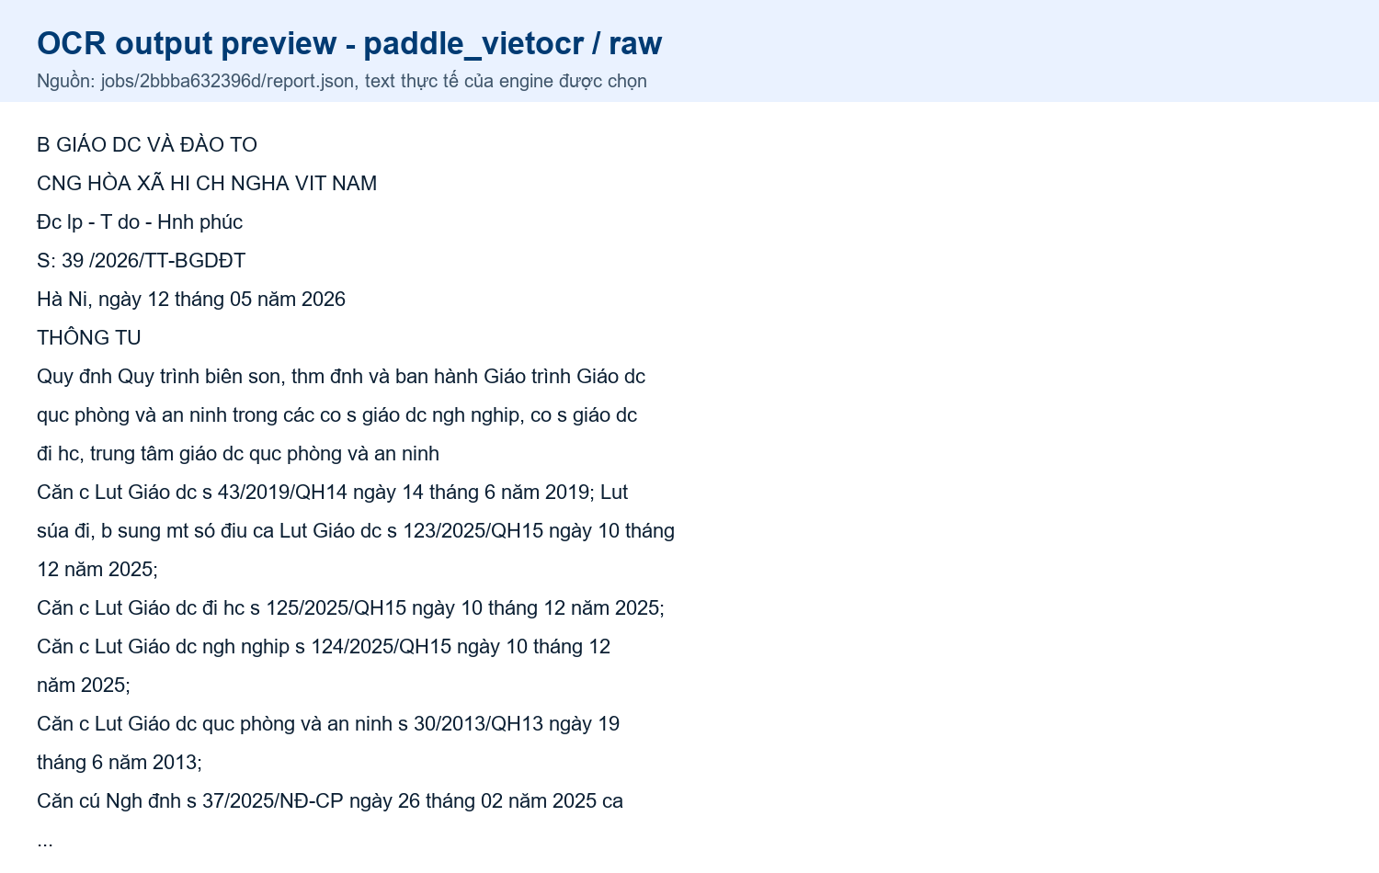
Hình: OCR output preview
Ảnh trên là preview text thực tế từ engine được pipeline cũ chọn (paddle_vietocr / raw). Sau khi tính CER/WER, output này không còn là kết quả tốt nhất theo ground-truth. Điều này cho thấy cần ưu tiên CER/WER khi có text chuẩn, thay vì chỉ dựa vào confidence hoặc thứ tự ưu tiên engine.

12. LayoutLMv3 và trích xuất trường thông tin
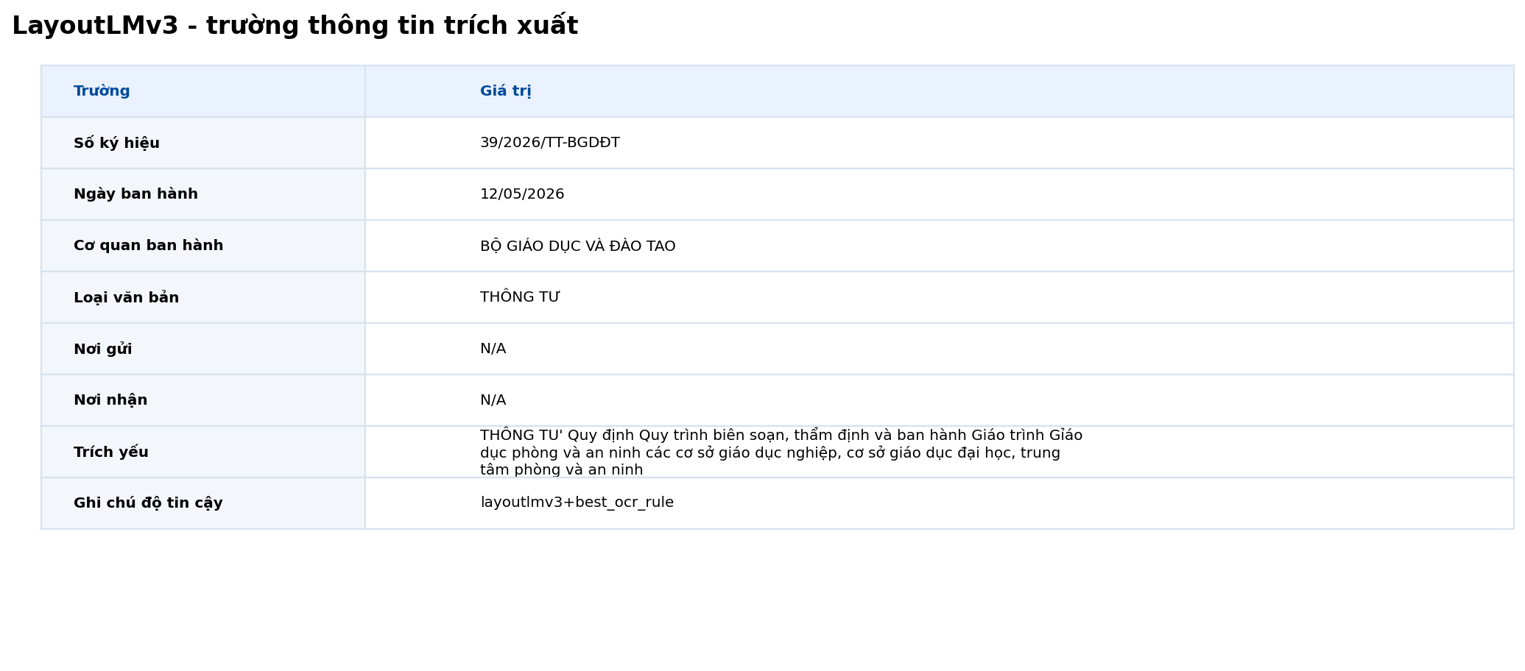
Hình: LayoutLMv3 extracted fields
OCR là bước nhận dạng ký tự từ ảnh scan hoặc PDF ảnh để tạo text. LayoutLMv3 là bước document understanding, dùng nội dung chữ, vị trí layout và đặc trưng thị giác để hiểu trường nghiệp vụ. Trong hệ thống quản lý công văn điện tử, LayoutLMv3 nên dùng cho key information extraction: số ký hiệu, ngày ban hành, cơ quan ban hành, loại văn bản, nơi gửi/nhận và trích yếu.
Thuộc tính | Giá trị
Mode | layoutlmv3_model
Extractor | layoutlmv3
Runtime | transformers
Model path | D:\ocr_workspace\ocr_full_demo_v2_latest\models\layoutlmv3-congvan-token-classification
Model ran | True
Torch device | cuda
Field label schema | True
Field source | layoutlmv3+best_ocr_rule
Accepted model fields | 0
Rejected model fields | 1

Trường | Giá trị trích xuất | Nguồn/nhận xét
Số ký hiệu | 39/2026/TT-BGDĐT | layoutlmv3+best_ocr_rule
Ngày ban hành | 12/05/2026 | layoutlmv3+best_ocr_rule
Cơ quan ban hành | BỘ GIÁO DỤC VÀ ĐÀO TAO | layoutlmv3+best_ocr_rule
Loại văn bản | THÔNG TƯ | layoutlmv3+best_ocr_rule
Nơi gửi | N/A | layoutlmv3+best_ocr_rule
Nơi nhận | N/A | layoutlmv3+best_ocr_rule
Trích yếu | THÔNG TU' Quy định Quy trình biên soạn, thẩm định và ban hành Giáo trình Gỉáo dục phòng và an ninh các cơ sở giáo dục nghiệp, cơ sở giáo dục đại học, trung tâm phòng và an ninh | layoutlmv3+best_ocr_rule

LayoutLMv3 thật đã chạy bằng transformers từ model local. Trong job mới nhất, field do model dự đoán chưa được guard chấp nhận hoàn toàn nên metadata cuối cùng được merge với rule fallback. Đây là hướng an toàn cho demo: mô hình học sâu chạy thật, nhưng dữ liệu nghiệp vụ chỉ ghi nhận sau lớp kiểm định.

13. Kiến trúc hệ thống đề tài
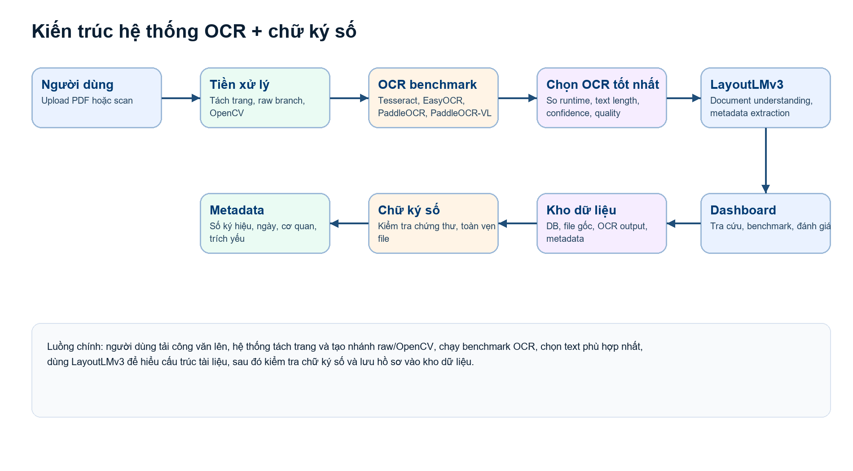
Hình: Kiến trúc hệ thống OCR kết hợp chữ ký số

14. Sequence diagram xử lý nghiệp vụ
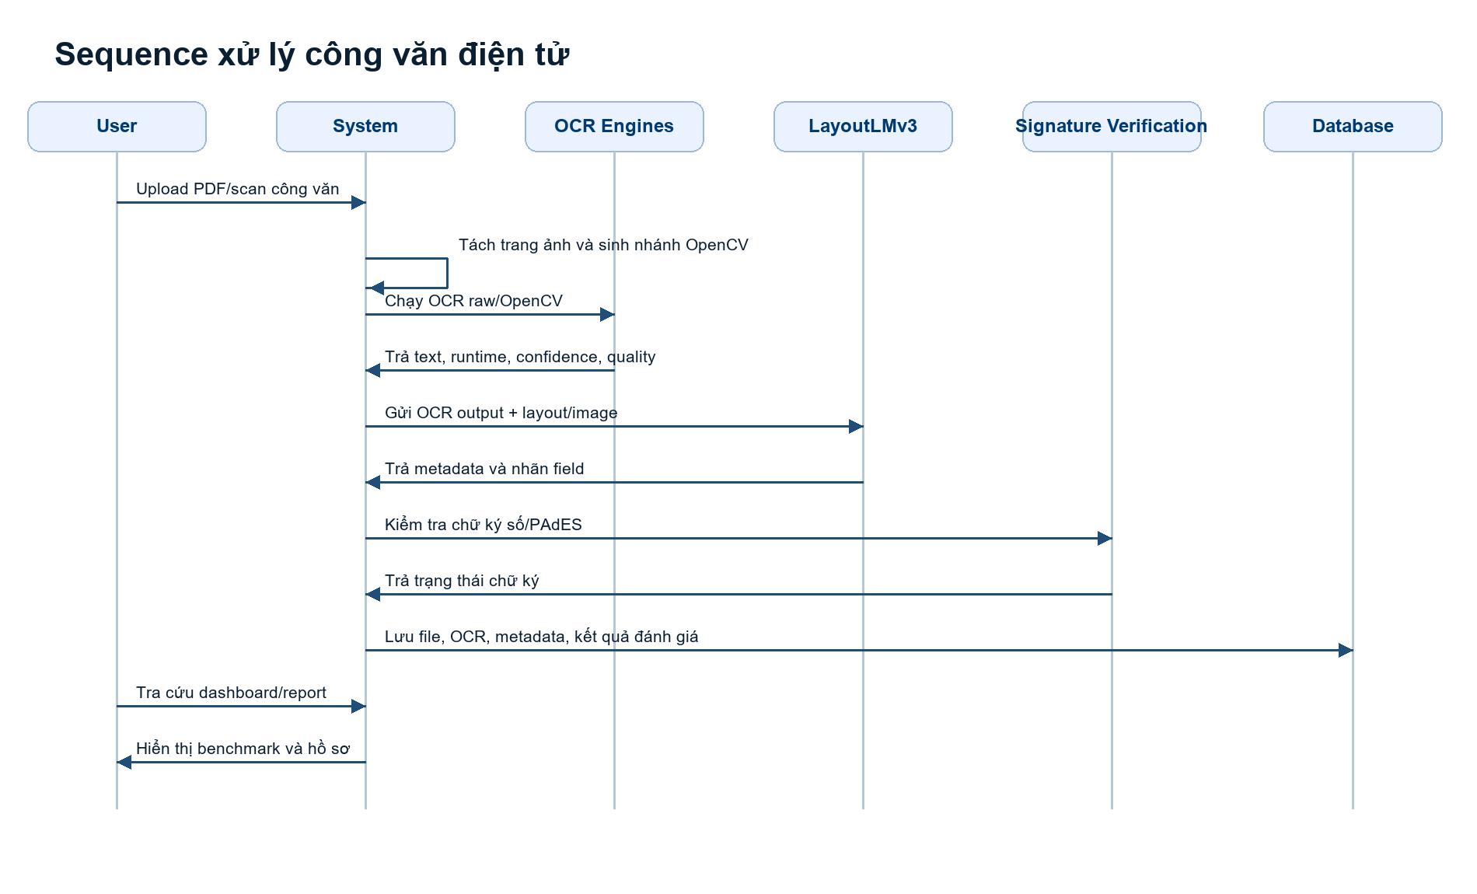
Hình: Sequence xử lý công văn điện tử

15. Kết luận lựa chọn OCR cho đề tài
Dựa trên dữ liệu đã được tính lại bằng file chuẩn CER/WER, Tesseract raw là lựa chọn OCR production chính phù hợp nhất cho demo hiện tại. Ở ba hồ sơ đầy đủ đại diện, Tesseract raw đạt CER thấp nhất: 3.01% với 39-bgddt.pdf, 1.57% với 151_2026_ND-CP_13052026_1-signed.pdf, và 15.02% với Thông tư 11-2026-TT-NHNN.pdf. Runtime của Tesseract cũng thấp hơn rất nhiều so với EasyOCR, PaddleOCR + VietOCR và PaddleOCR-VL.
PaddleOCR-VL nên là engine kiểm tra layout/chất lượng offline, không phải production mặc định. Engine này có WER tốt ở một số hồ sơ và text dài, nhưng runtime lên tới hàng nghìn giây ở tài liệu dài, không phù hợp luồng xử lý công văn thường xuyên.
PaddleOCR + VietOCR hiện chưa nên làm production chính trong bộ dữ liệu này. Engine có confidence cao nhưng CER/WER thực nghiệm cao hơn Tesseract và PaddleOCR-VL. Muốn dùng PaddleOCR + VietOCR làm production cần fine-tune hoặc sửa pipeline nhận dấu tiếng Việt trước.
EasyOCR phù hợp vai trò đối chiếu/kiểm thử, không phải engine chính. Kết quả ổn định hơn một số job lịch sử nhưng chất lượng trung bình thấp hơn nhóm tốt nhất.
LayoutLMv3 nên đặt ở bước hậu OCR, sau khi hệ thống chọn OCR output tốt nhất theo CER/WER hoặc heuristic chất lượng. Vai trò của LayoutLMv3 là hiểu cấu trúc tài liệu và trích metadata nghiệp vụ trước khi kiểm tra chữ ký số và lưu DB.

16. Phụ lục: toàn bộ job đã scan trong project
Job | File | Trang | Runs | OK | Có GT | Best quality | Best CER | Best WER | Ghi chú
2bbba632396d | 39-bgddt.pdf | 7 | 8 | 8 | Có | tesseract / raw 95.84 | tesseract / raw 3.01% | paddleocr_vl / raw 5.56% | đầy đủ
4eb0cda1c107 | 151_2026_ND-CP_13052026_1-signed.pdf | 38 | 8 | 8 | Có | tesseract / raw 97.26 | tesseract / raw 1.57% | paddleocr_vl / raw 3.64% | đầy đủ
c2ff930c08f7 | nguyenthikimngan_QClientichbanhanh_from_word.pdf | 9 | 2 | 2 | Không | tesseract / raw 96.45 | N/A N/A% | N/A N/A% | lịch sử/partial
1ed72c483235 | Thông tư 11-2026-TT-NHNN.pdf | 36 | 1 | 1 | Không | tesseract / opencv_preprocessed 95.24 | N/A N/A% | N/A N/A% | lịch sử/partial
0200ba6304d0 | Thông tư 11-2026-TT-NHNN.pdf | 36 | 8 | 8 | Có | tesseract / raw 83.06 | tesseract / raw 15.02% | paddleocr_vl / raw 18.27% | đầy đủ
f6da2610ebf1 | Thông tư 11-2026-TT-NHNN.pdf | 36 | 1 | 1 | Không | tesseract / opencv_preprocessed 95.24 | N/A N/A% | N/A N/A% | lịch sử/partial
1b2be67c3887 | Thông tư 11-2026-TT-NHNN.pdf | N/A | 8 | 8 | Có | paddleocr_vl / opencv_preprocessed 68.63 | paddleocr_vl / opencv_preprocessed 29.20% | paddleocr_vl / opencv_preprocessed 35.40% | lịch sử/partial
29a6ff9432e7 | Thông tư 11-2026-TT-NHNN.pdf | N/A | 8 | 6 | Có | easyocr / raw 62.73 | paddle_vietocr / raw 32.53% | tesseract / raw 41.81% | lịch sử/partial
d704e3a52d57 | Thông tư 11-2026-TT-NHNN.pdf | N/A | 8 | 4 | Có | easyocr / raw 62.73 | easyocr / raw 34.69% | tesseract / raw 41.81% | lịch sử/partial
5272abe89271 | Thông tư 11-2026-TT-NHNN.pdf | N/A | 8 | 8 | Có | paddleocr_vl / opencv_preprocessed 68.54 | paddleocr_vl / opencv_preprocessed 29.34% | paddle_vietocr / raw 33.01% | lịch sử/partial
570fc6dc673c | Thông tư 11-2026-TT-NHNN.pdf | N/A | 10 | 8 | Có | paddleocr_vl / opencv_preprocessed 68.54 | paddleocr_vl / opencv_preprocessed 29.34% | paddle_vietocr / raw 33.01% | lịch sử/partial
f263c8877f78 | Thông tư 11-2026-TT-NHNN.pdf | N/A | 10 | 8 | Có | paddleocr_vl / opencv_preprocessed 68.54 | paddleocr_vl / opencv_preprocessed 29.34% | paddle_vietocr / raw 33.01% | lịch sử/partial
a0ca12884c68 | Thông tư 11-2026-TT-NHNN.pdf | N/A | 2 | 2 | Không | N/A N/A | N/A N/A% | N/A N/A% | lịch sử/partial
e1eff61002aa | Thông tư 11-2026-TT-NHNN.pdf | N/A | 10 | 2 | Có | tesseract / opencv_preprocessed 0.41 | tesseract / opencv_preprocessed 99.37% | tesseract / raw 100.00% | lịch sử/partial
dd17e0520998 | Thông tư 11-2026-TT-NHNN.pdf | N/A | 10 | 6 | Có | paddleocr_vl / opencv_preprocessed 68.54 | paddleocr_vl / opencv_preprocessed 29.34% | paddle_vietocr / raw 33.01% | lịch sử/partial
cb04ccd30a94 | Thông tư 11-2026-TT-NHNN.pdf | N/A | 10 | 2 | Có | tesseract / opencv_preprocessed 0.41 | tesseract / opencv_preprocessed 99.37% | tesseract / raw 100.00% | lịch sử/partial
bea57eaa33ea | sample_cong_van_scan.png | N/A | 1 | 1 | Không | N/A N/A | N/A N/A% | N/A N/A% | lịch sử/partial
92189c246949 | Thông tư 11-2026-TT-NHNN.pdf | N/A | 10 | 2 | Có | tesseract / opencv_preprocessed 0.41 | tesseract / opencv_preprocessed 99.37% | tesseract / raw 100.00% | lịch sử/partial
84c5b1ad34dd | Thông tư 11-2026-TT-NHNN.pdf | N/A | 2 | 2 | Có | tesseract / opencv_preprocessed 0.41 | tesseract / opencv_preprocessed 99.37% | tesseract / raw 100.00% | lịch sử/partial
683cdeed1cf7 | sample_cong_van_scan.png | N/A | 1 | 1 | Không | N/A N/A | N/A N/A% | N/A N/A% | lịch sử/partial
49cae214d47b | Nghị định số 2-ND Ấn định tiền phụ cấp cho các công nhân bị thải hồi.pdf | N/A | 10 | 2 | Có | tesseract / raw 0.04 | tesseract / raw 99.94% | tesseract / raw 100.00% | lịch sử/partial
3b198ee77c6b | Thông tư 11-2026-TT-NHNN.pdf | N/A | 10 | 2 | Có | tesseract / opencv_preprocessed 0.41 | tesseract / opencv_preprocessed 99.37% | tesseract / raw 100.00% | lịch sử/partial
1e093db72887 | Thông tư 11-2026-TT-NHNN.pdf | N/A | 2 | 2 | Có | tesseract / raw 62.08 | tesseract / raw 34.92% | tesseract / raw 43.50% | lịch sử/partial
164833c37c69 | Thông tư 11-2026-TT-NHNN.pdf | N/A | 2 | 2 | Có | tesseract / raw 62.08 | tesseract / raw 34.92% | tesseract / raw 43.50% | lịch sử/partial
127e63f15dc7 | Thông tư 11-2026-TT-NHNN.pdf | N/A | 2 | 2 | Có | tesseract / raw 62.08 | tesseract / raw 34.92% | tesseract / raw 43.50% | lịch sử/partial

